Name:

Mein Kinderrechte – Heft

Was sind Rechte?

**Die Rechte eines Kaninchens:**

**Die Rechte der Kinder**

**Halte dein Blitzlicht aus Aufgabe B hier fest:**

Geschichte der Kinderrechte

**Das Haus der Kinderrechte:**

*Klebe hier das «Haus der Kinderrechte» auf.*

Rechte und Verantwortungen

**Ein Bild, das draußen, Berg, Skifahren, Person enthält.
**

**Meine Rechte – meine Verantwortungen:**

**Ein Bild, das Tisch enthält.
**

Alle Kinder haben die gleichen Rechte

**Was bedeutet das für dich? Schreibe deine Gedanken in die Sprechblasen:**

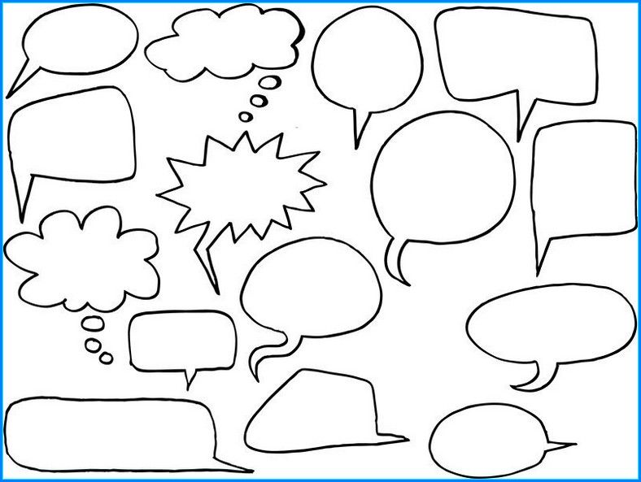

*Beantworte diese Fragen:*1) Für wen gilt das Kinderrecht auf Gleichbehandlung?

2) Was bedeutet Diskriminierung?

___________________________________________________________________________

3) Was kannst du gegen Diskriminierung machen?  
  
___________________________________________________________________________

Alle Kinder haben die gleichen Rechte

**Menschen, die die Welt veränderten!**

*Beantworte hier die Fragen zu deiner Person:*

Mein Recht auf Freizeit und Spiel

**Zeitfresser:**

**Das alles gibt es in meiner Gemeinde zu machen:**

Mein Recht auf beide Eltern …

**Was bedeutet für dich Familie?**

Mein Recht auf Privatsphäre

**Privatsphäre bedeutet für mich:**

**So merke ich mir den Unterschied zwischen den Geheimnissen:**

|  |  |
| --- | --- |
| **Gutes Geheimnis** | **Schlechtes Geheimnis** |
| Bedeutung | Bedeutung |
| * Beispiel 1: * Beispiel 2: | * Beispiel 1: * Beispiel 2: |

Mein Recht auf Mitbestimmung

*Hier kannst du deinen Mitrede-Check einkleben:*

Mein Recht auf Bildung

**Die beste Schule der Welt sieht so aus:**

Mein Recht auf eine intakte Umwelt

**So stelle ich mir eine intakte Umwelt, auch in Zukunft, vor:**

Meine Rechte  
…in Zeiten von Corona

*Welche Kinderrechte sind in Verbindung mit Corona wichtig?*Beispiel 1 Mein Recht auf:

Es bedeutet, dass _____________________________________________________________

___________________________________________________________________________

Beispiel 2 Mein Recht auf:

Es bedeutet, dass _____________________________________________________________

___________________________________________________________________________

Welche Rechte braucht es noch?

**Der Schleier des Nichtwissens von John Rawls:** *Erkläre dieses Bild:*

*Ein Bild, das Gebäude, hängend, Mann, befestigt enthält.
*